Более 54 тыс. неработающих пенсионеров в КБР получат прибавку к пенсии в мае
Пресс-релиз
06.05.2019 г.
Нальчик. КБР.

Неработающие пенсионеры республики получат перерасчет социальной доплаты к пенсии. Прибавку к выплатам получат 54826 пенсионеров республики, которым назначена федеральная социальная доплата, средняя сумма повышения составит 433 рубля.
Согласно изменениям, внесенным в апреле в федеральный закон «О государственной социальной помощи» и федеральный закон «О прожиточном минимуме в Российской Федерации», пересмотрены правила подсчета социальной доплаты к пенсии до прожиточного минимума пенсионера в субъекте.
В соответствии с ранее действовавшим порядком размер социальной доплаты к пенсии определялся с учетом проводимых индексаций пенсий и ежемесячной денежной выплаты. Это приводило к тому, что каждая новая индексация увеличивала размер пенсии или ежемесячной денежной выплаты и пропорционально уменьшала назначенную социальную доплату. В итоге выплаты пенсионерам даже после индексации могли оставаться без изменений, хотя и обеспечивались на уровне прожиточного минимума.
Принятые поправки в закон предполагают, что доходы пенсионера, которые включают в себя пенсии, соцвыплаты и некоторые другие меры господдержки, сначала доводятся социальной доплатой до прожиточного минимума, а затем повышаются на суммы проведенных индексаций. Таким образом, прибавка в результате индексации устанавливается сверх прожиточного минимума пенсионера и не уменьшает доплату к пенсии.
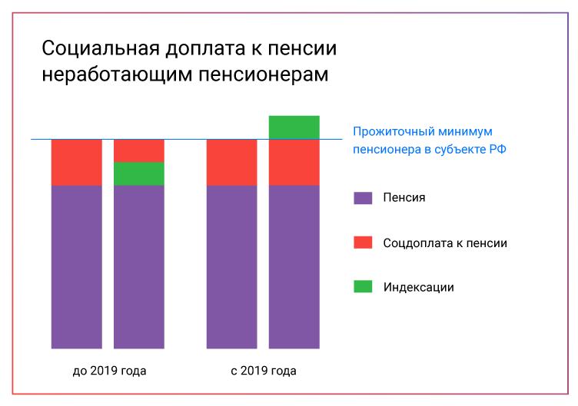
Новые положения закона распространяют свое действие на получателей ФСД по состоянию на 31 декабря 2018 года и таким образом охватывают проведенные в текущем 2019 году индексации выплат пенсионерам. Напомним, в январе страховые пенсии неработающих пенсионеров были проиндексированы на 7,05%, в феврале на 4,3% проиндексированы ежемесячные денежные выплаты, пенсии по государственному обеспечению в апреле увеличены на 2%.
Повышения пенсий и ежемесячной денежной выплаты в результате прошедших индексаций будут пересмотрены и установлены в новых размерах начиная с мая 2019 года.
Увеличение доплат пройдет беззаявительно, поэтому пенсионерам не нужно обращаться в Пенсионный фонд России или органы социальной защиты, чтобы подать какие-либо заявления.

Пенсионного фонда РФ
по Кабардино-Балкарской республике
г. Нальчик, ул. Пачева 19 «а»,
Офис # 101,
Вебсайт: http://www.pfrf.ru/branches/kbr/news/
E-mail: opfr_po_kbr@mail.ru
https://www.instagram.com/opfr_po_kbr/

